Pressemitteilung
VDI Value Management Award: Wertanalyse als Innovationstreiber – Innomotics setzt Maßstäbe

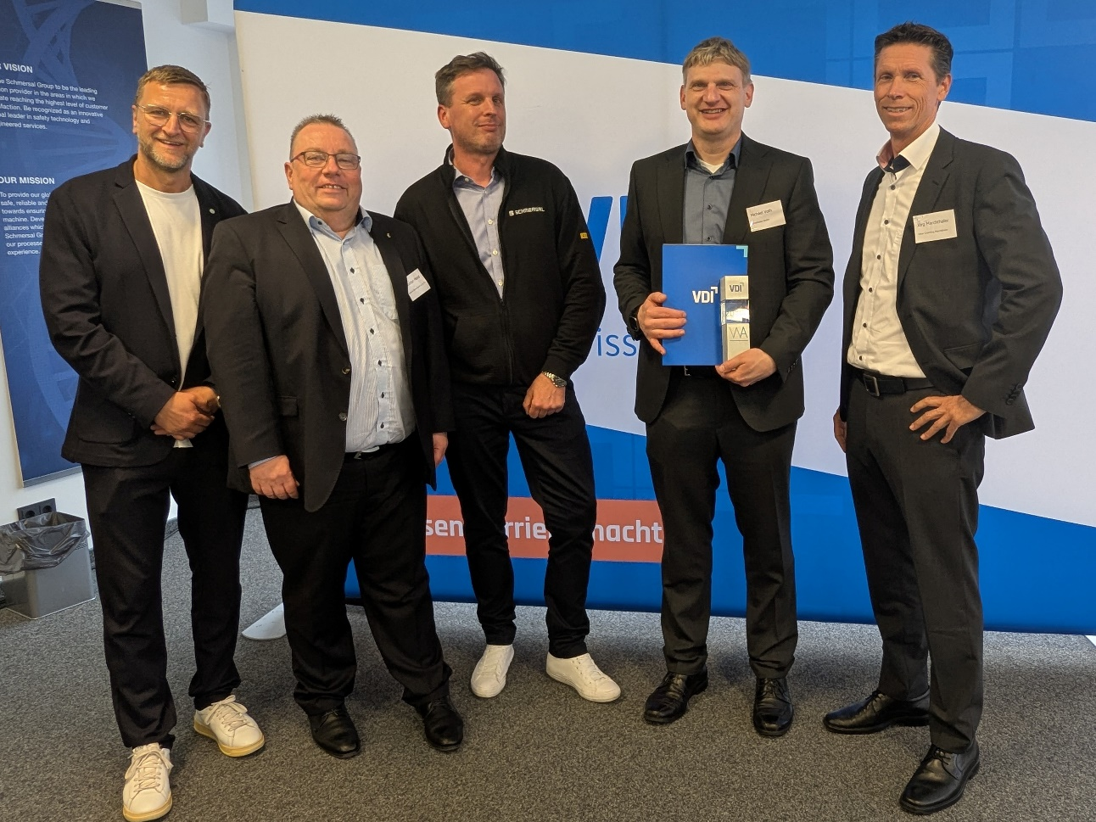
(Wuppertal, 06.05.2026) Der VDI hat auf dem Wertanalyse Praxistag am 5. Mai 2026 in Wuppertal den VDI Value Management Award vergeben. Dieses Jahr überzeugte ein Projekt, das eindrucksvoll zeigt, was Wertanalyse im besten Sinne leisten kann: nicht als theoretisches Instrument, sondern als wirksamer Motor in der Produktentstehung. Der Preis ging an das Team rund um Michael Voth von der Innomotics GmbH.
Bild (v.l.n.r.) Dipl.-Ing. (FH) Michael Voth, Dipl.-Oec. Michael Ambros, Geschäftsführer der K.A. Schmersal GmbH & Co. KG Dipl.-Ing. Sebastian Meindl und Dr.-Ing. Jörg Marchthaler, Vorsitzender VDI-Fachbeirat Value Management/Wertanalyse

Ausgangspunkt war ein bereits weit entwickeltes Produkt. Durch konsequente, strukturierte und interdisziplinäre Arbeit gelang es nicht nur, die Zielkosten bereits im Prototypenstadium zu übertreffen, sondern gleichzeitig weitere Einsparpotenziale zu erschließen und den Nutzen, die Qualität und die Robustheit des Produkts nachhaltig zu verbessern.

Das Besondere an diesem Projekt lag in der Klarheit seiner Erfolgsfaktoren:

- Eine präzise, quantitative Zielsetzung, fest verankert in realen Rahmenbedingungen.
- Ein starkes, interdisziplinäres und interkulturelles Team,
- Eine Analysephase, die echte Transparenz geschaffen hat – über Kundenanforderungen, Funktionen und Kostentreiber.
- Eine Kreativphase, die nicht dem Zufall überlassen wurde, sondern sich konsequent an priorisierten Funktionen orientierte.
- Und schließlich Ergebnisse, die nicht nur als Ideen existieren, sondern als konkrete, umsetzbare Maßnahmen.

Belastbare, umsetzbare Verbesserungen wurden systematisch entwickelt. Für die Praxis der Wertanalyse und des Value Managements sendet dieses Projekt eine klare Botschaft:
Die größte Wirkung entsteht, wenn so früh wie möglich angesetzt wird und es gelingt, die Kundenanforderungen konsequent in Funktionen zu überführen.

Gastgeber der diesjährigen Tagung war die K.A. Schmersal GmbH & Co. KG. Überreicht wurde der Preis daher nicht nur durch den Tagungsleiter Sebastian Meindl und den Vorsitzenden des VDI-Fachbeirats Jörg Marchthaler, sondern auch von Dipl.-Oec. Michael Ambros, Geschäftsführer der Firma Schmersal.

Über den VDI Value Management Award

Der Fachbereich Value Management/Wertanalyse verleiht jährlich im Rahmen des Wertanalyse-Praxistags den VDI Value Management Award. Mit diesem Preis werden Unternehmen, Verwaltungen, Behörden oder Dienstleister in Deutschland ausgezeichnet, die durch Fachwissen, interdisziplinäre Zusammenarbeit, Mut und nicht zuletzt mit Hilfe der systematischen Vorgehensweise der Wertanalyse bzw. des Value Management einen besonderen Fortschritt ihrer Produkte, Prozesse oder Dienstleistungen erreichen konnten. Auch können Beiträge ausgezeichnet werden, in denen Methoden geschildert werden, die einen wesentlichen Beitrag zur Weiterentwicklung von VM/WA leisten.

Fachlicher Ansprechpartner:
Dr.-Ing. Daniela Hein
Geschäftsführerin
VDI-Gesellschaft Produkt- und Prozessgestaltung
Telefon: +49 211 6214-336
E-Mail: hein@vdi.de

VDI als Gestalter der Zukunft
Mit unserer Community und unseren rund 125.000 Mitgliedern setzen wir, der VDI e.V., Impulse für die Zukunft und bilden ein einzigartiges multidisziplinäres Netzwerk, das richtungweisende Entwicklungen mitgestaltet und prägt. Als bedeutender deutscher technischer Regelsetzer bündeln wir Kompetenzen, um die Welt von morgen zu gestalten und leisten einen wichtigen Beitrag, um Fortschritt und Wohlstand zu sichern. Mit Deutschlands größter Community für Ingenieurinnen und Ingenieure, unseren Mitgliedern und unseren umfangreichen Angeboten schaffen wir das Zuhause aller technisch inspirierten Menschen. Dabei sind wir bundesweit, auf regionaler und lokaler Ebene in Landesverbänden und Bezirksvereinen aktiv. Das Fundament unserer täglichen Arbeit bilden unsere rund 10.000 ehrenamtlichen Expertinnen und Experten, die ihr Wissen und ihre Erfahrungen einbringen.

Wer ist der VDI? Und was macht der VDI? Der VDI-Imagefilm liefert kompakte Antworten.

Hinweis an die Redaktion:
Ihre Ansprechpartnerin in der VDI-Pressestelle: Sarah Janczura, Telefon: +49 211 62 14- 641 × E-Mail: presse@vdi.de

